Міністерство освіти і науки України
Сумський державний університет
Кафедра інформаційних технологій

Пояснювальна записка
до курсової роботи
з дисципліни
«Програмування під платформу. Net Framework»

Викладач Зарецький Микола Олександрович
Студент Федорченко Роман Сергійович
Група ЦТ-43-5
Варіант 8

Суми – 2026

Зміст
Постановка задачі 3
Блок-схема табуляцій функції 4
Код програми 9
Скріншоти форми після закінчення роботи програми 21
Висновки 27
Список використаної літератури 28

Постановка задачі
Створити С# програму із використанням віконного режиму. Обчислити значення функції y(x) при зростанні аргументу x від xmin до xmax із кроком dx. В циклі при зміні значення аргументу x вираз для y(x) залежить від випадкового числа q. Якщо 0<q<=0.35, то обчислення відбувається по формулі y=f1(x). Для 0.35<q<=1 формула y=f2(x). Результати для кожної формули вивести в окремі вікна. У випадку неможливості обчислення повинне бути повідомлення про це і при яких даних.
Також в окремі вікна треба вивести кількість обчислень по кожній формулі.
Вхідні дані вводити за допомогою вікон. До кожного вікна на формі повинне бути пояснення про його призначення. Крім того, на формі розмістити фотографію студента із прізвищем і групою під нею в окремому вікні. В окремих вікнах привести формули для функцій f1(x) та f2(x).
f₁(x)=$\sqrt{cos(qx)}$; f₂(x)=$\frac{q}{log(a-x)}$ . a – константа.

Блок-схема табуляцій функції
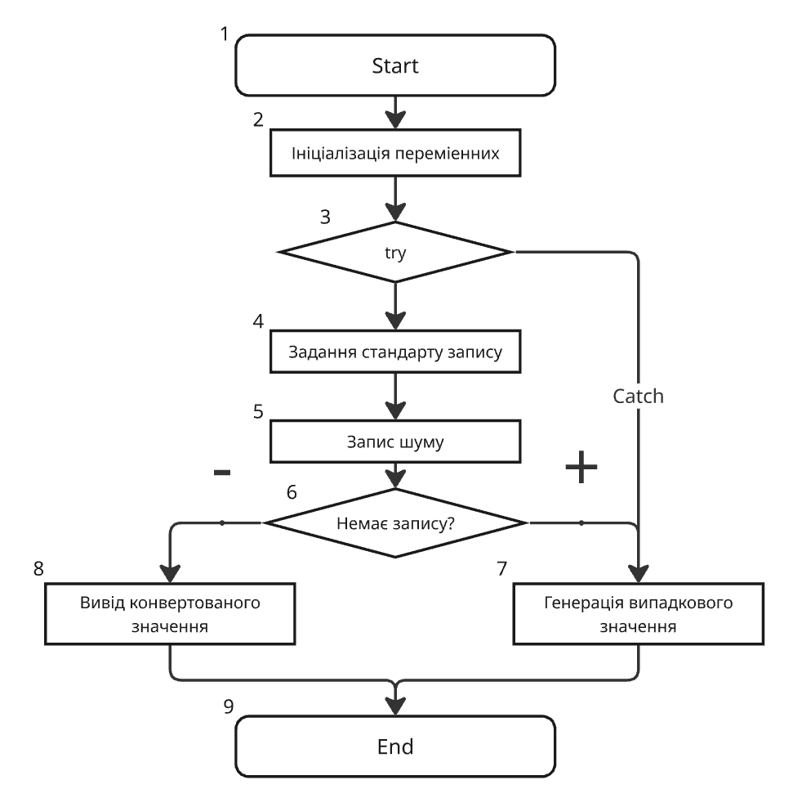
Рисунок 1 – блок-схема методу GetMicrophoneSeed

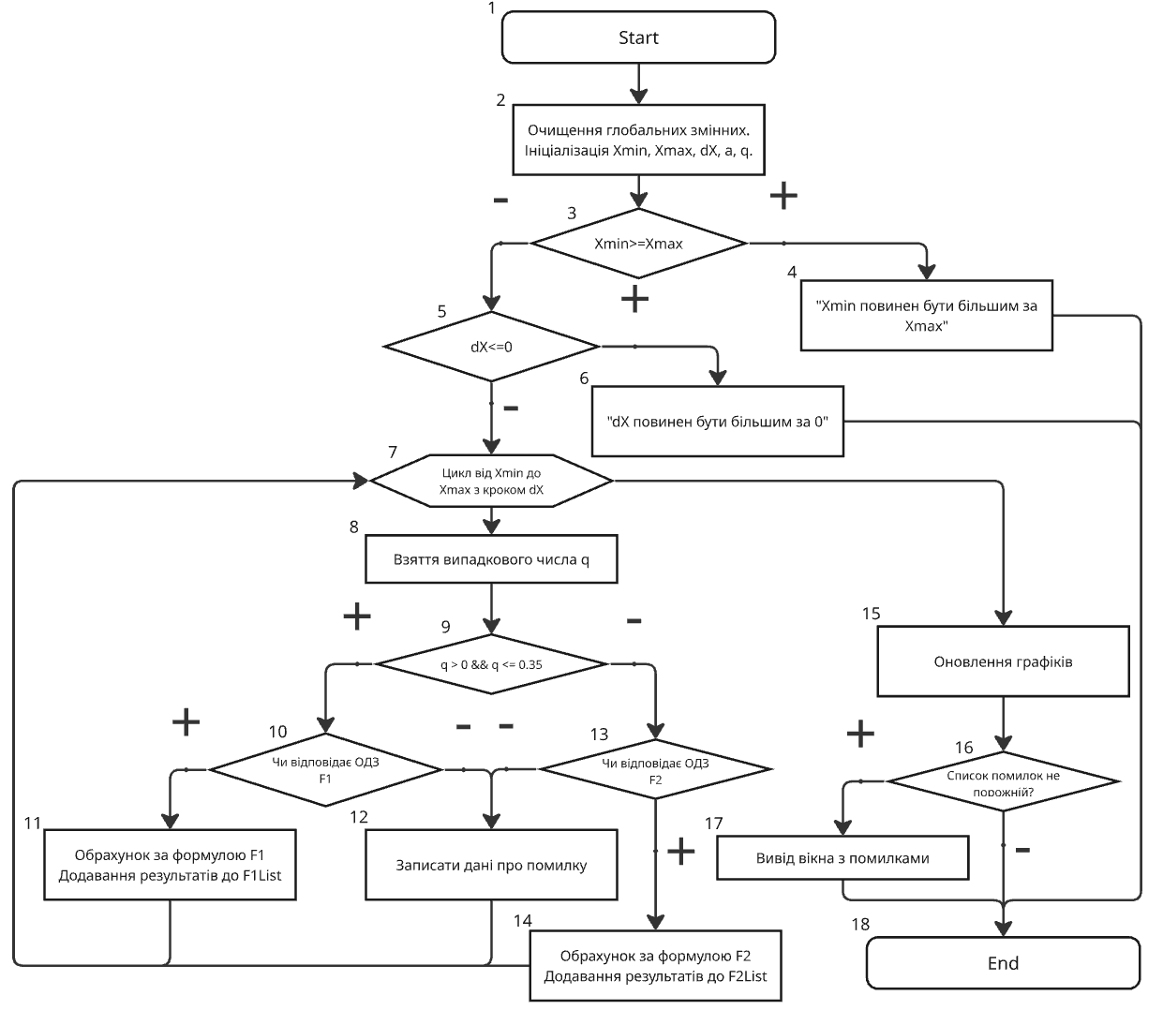
Рисунок 2 – блок-схема обробника btnCalculate_Click
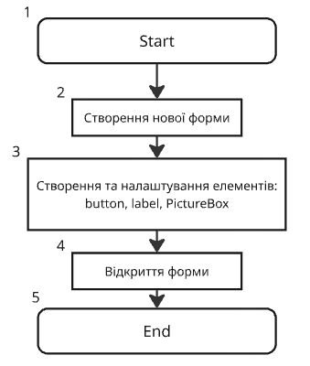
Рисунок 3 – блок-схема обробника authorToolStripMenuItem_Click
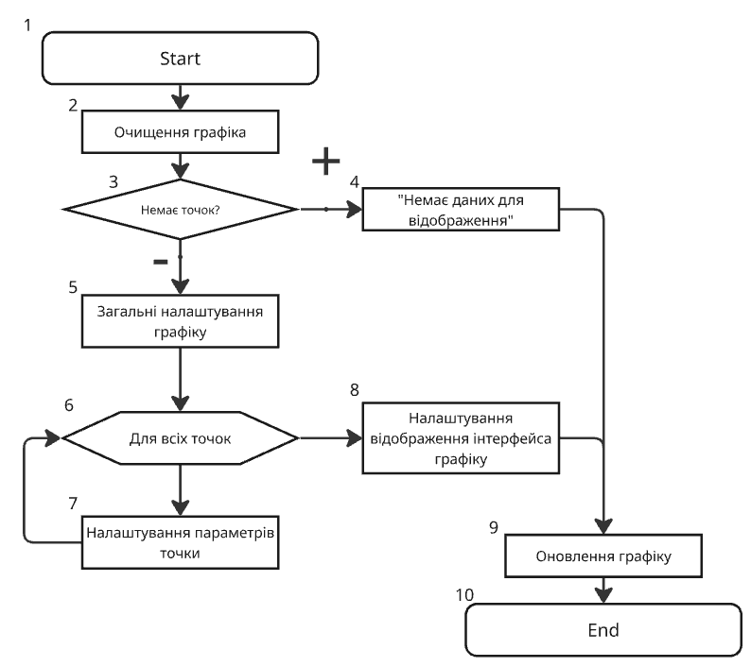
Рисунок 4 – блок-схема методу DrawPointCloud
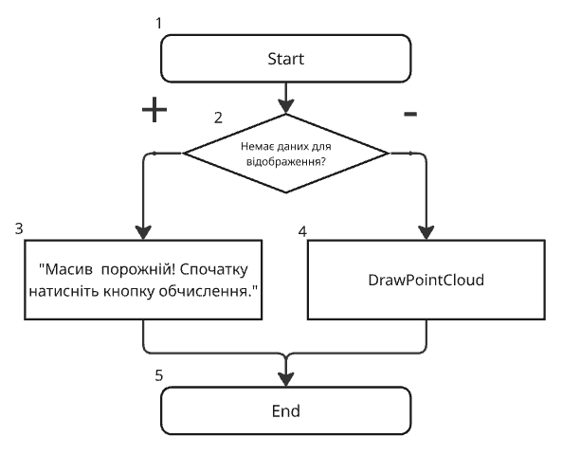
Рисунок 5 – блок-схема обробників graphF1ToolStripMenuItem_Click та graphF2ToolStripMenuItem_Click
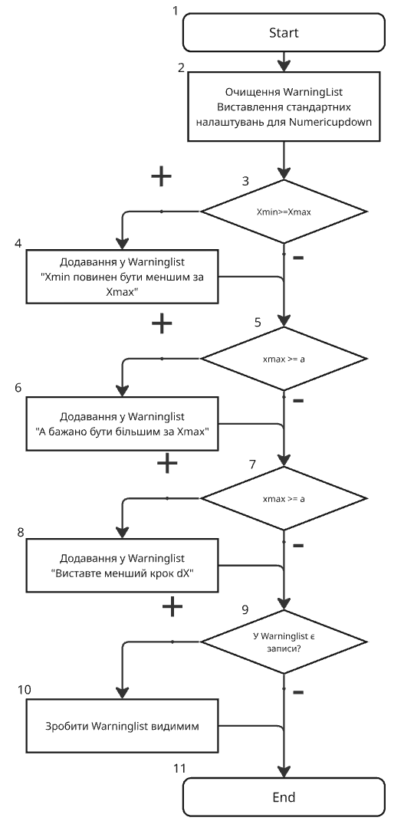
Рисунок 6 – блок-схема обробника OnAnyInputChanged

Код програми
using System.Security.Cryptography; // Для SHA256
using NAudio.Wave; // Для роботи з мікрофоном
using System.Text;

namespace course
{
struct SPoint
{
public double x { get; set; } // вхідний x
public double y { get; set; } // результат функції f(x)
public double q { get; set; } // випадкова величина

public SPoint(double x, double y, double q)
{
this.x = x;
this.y = y;
this.q = q;
}
public override string ToString()
{
return $"x: {x:F2}, y: {y:F4}, q: {q:F4}";
}
}

public partial class Form1 : Form
{
private List<SPoint> F1List = new List<SPoint>(); // Масив для збереження результатів функції f1
private List<SPoint> F2List = new List<SPoint>(); // Масив для збереження результатів функції f2
private int F1counter = 0; // Лічильник для функції f1
private int F2counter = 0; // Лічильник для функції f2
StringBuilder errorMessages = new StringBuilder();// Для накопичення повідомлень про помилки
// Функції для обчислення значень f1 та f2
public double f1(double x, double q)
{
return Math.Sqrt(Math.Cos(q * x));
}
public double f2(double x, double a, double q)
{
return q / (Math.Log10(a - x));
}

// Метод для отримання випадкового числа з мікрофона
public int GetMicrophoneSeed()
{
byte[] audioBuffer = null;

try
{
using (var waveIn = new WaveInEvent())
{
waveIn.WaveFormat = new WaveFormat(44100, 16, 1);
waveIn.DataAvailable += (s, args) =>
{
if (audioBuffer == null && args.BytesRecorded > 0)
{
audioBuffer = new byte[args.BytesRecorded];
Array.Copy(args.Buffer, audioBuffer, args.BytesRecorded);
}
};
waveIn.StartRecording();
System.Threading.Thread.Sleep(40);
waveIn.StopRecording();
}
if (audioBuffer == null || audioBuffer.Length == 0)
{
return Guid.NewGuid().GetHashCode();
}
using (SHA256 sha256 = SHA256.Create())
{
byte[] hashBytes = sha256.ComputeHash(audioBuffer);
return BitConverter.ToInt32(hashBytes, 0);
}
}
catch
{
return Guid.NewGuid().GetHashCode();
}
}

public Form1()
{
InitializeComponent();
}
private void Form1_Load(object sender, EventArgs e)
{
toolTip1.SetToolTip(numXmin, "Початкове (мінімальне) значення аргументу X інтервалу обчислень");
toolTip1.SetToolTip(numXmax, "Кінцеве (максимальне) значення аргументу X інтервалу обчислень");
toolTip1.SetToolTip(numdX, "Крок приросту аргументу X (dx) для циклу розрахунку");
toolTip1.SetToolTip(numA, "Математична константа А, необхідна для розрахунку функції F2");
toolTip1.SetToolTip(menuStrip2, "Головне меню програми для навігації та виклику графіків");
numXmin.MouseWheel += NumericUpDown_MouseWheel;
numXmax.MouseWheel += NumericUpDown_MouseWheel;
numdX.MouseWheel += NumericUpDown_MouseWheel;
numA.MouseWheel += NumericUpDown_MouseWheel;
numXmin.ValueChanged += OnAnyInputChanged;
numXmax.ValueChanged += OnAnyInputChanged;
numA.ValueChanged += OnAnyInputChanged;
numdX.ValueChanged += OnAnyInputChanged;
ValidateInputs();
}
private void OnAnyInputChanged(object sender, EventArgs e)
{
ValidateInputs();
}
// Обробник колеса миші для NumericUpDown
private void NumericUpDown_MouseWheel(object sender, MouseEventArgs e)
{
NumericUpDown numBox = (NumericUpDown)sender;
decimal newValue = e.Delta > 0 ? numBox.Value + numBox.Increment : numBox.Value - numBox.Increment;
numBox.Value = Math.Clamp(newValue, numBox.Minimum, numBox.Maximum);
((HandledMouseEventArgs)e).Handled = true;
}
// Обробник кнопки "Обчислити"
private void btnCalculate_Click(object sender, EventArgs e)
{
F1listBox.Items.Clear();
F2listBox.Items.Clear();
F1List.Clear();
F2List.Clear();
F1counter = 0;
F2counter = 0;
errorMessages.Clear();
int hardwareSeed = GetMicrophoneSeed();
Random trueRand = new Random(hardwareSeed);
double xmin = (double)numXmin.Value, xmax = (double)numXmax.Value, dx = (double)numdX.Value, a = (double)numA.Value, q;
if (xmin >= xmax)
{
MessageBox.Show("Xmin повинен бути меншим за Xmax!", "Помилка логіки", MessageBoxButtons.OK, MessageBoxIcon.Warning);
label5.Text = "Функція F1: 0";
label6.Text = "Функція F2: 0";
return;
}
if (dx <= 0)
{
MessageBox.Show("Крок dx повинен бути більшим за 0!", "Помилка логіки", MessageBoxButtons.OK, MessageBoxIcon.Warning);
label5.Text = "Функція F1: 0";
label6.Text = "Функція F2: 0";
return;
}
for (double x = xmin; x <= xmax; x += dx)
{
q = trueRand.NextDouble();
if (q > 0 && q <= 0.35)
{
if (Math.Cos(q * x) >= 0)
{
F1List.Add(new SPoint(x, f1(x, q), q));
F1counter++;
F1listBox.Items.Add(F1List.Last());
}
else
{
errorMessages.AppendLine($"Функція f1(x): Неможливо взяти корінь з від'ємного числа: {Math.Cos(q * x):F2}<0 " + $"Поточні дані: x = {x:F2}, q = {q:F4}");
}
}
else if (q > 0.35 && q <= 1.0)
{
if (a - x <= 0)
{
errorMessages.AppendLine($"Функція f2(x): Порушено ОДЗ логарифма a - x > 0: {a - x:F2}<0 " + $"Поточні дані: x = {x:F2}, a = {a:F2}, q = {q:F4}");
}
else if (Math.Abs(a - x - 1) < 0.00001)
{
errorMessages.AppendLine($"Функція f2(x): Порушено ОДЗ логарифма a - x != 1: {a - x:F2}=1 " + $"Поточні дані: x = {x:F2}, a = {a:F2}, q = {q:F4}");
}
else
{
F2List.Add(new SPoint(x, f2(x, a, q), q));
F2counter++;
F2listBox.Items.Add(F2List.Last());
}
}
}
label5.Text = $"Функція F1: {F1counter}";
label6.Text = $"Функція F2: {F2counter}";
if (errorMessages.Length > 0)
{
Form errorForm = new Form();
errorForm.Text = "Виявлено неможливість обчислення!";
errorForm.Size = new Size(500, 350);
errorForm.StartPosition = FormStartPosition.CenterParent;
errorForm.FormBorderStyle = FormBorderStyle.FixedDialog;
errorForm.MaximizeBox = false;
errorForm.MinimizeBox = false;
TextBox txtErrors = new TextBox();
txtErrors.Multiline = true;
txtErrors.ReadOnly = true;
txtErrors.SelectionStart = 0;
txtErrors.ScrollBars = ScrollBars.Vertical;

txtErrors.Location = new Point(15, 15);
txtErrors.Size = new Size(455, 230);
txtErrors.Text = errorMessages.ToString();
txtErrors.Font = new Font("Segoe UI", 9.5f);

Button btnOk = new Button();
btnOk.Text = "ОК";
btnOk.Location = new Point(200, 265);
btnOk.Size = new Size(90, 30);
btnOk.Click += (s, args) => errorForm.Close();

errorForm.Controls.Add(txtErrors);
errorForm.Controls.Add(btnOk);

errorForm.ShowDialog();
errorForm.Dispose();
}
}
// Обробник пункту меню "Автор"
private void authorToolStripMenuItem_Click(object sender, EventArgs e)
{
Form formAuth = new Form();
formAuth.Text = "Про автора";
formAuth.Size = new Size(300, 420);
formAuth.StartPosition = FormStartPosition.CenterParent;
formAuth.FormBorderStyle = FormBorderStyle.FixedDialog;
formAuth.MaximizeBox = false;
formAuth.MinimizeBox = false;

PictureBox pbPhoto = new PictureBox();
pbPhoto.Location = new Point(40, 20);
pbPhoto.Size = new Size(200, 250);
pbPhoto.SizeMode = PictureBoxSizeMode.Zoom;
pbPhoto.Image = Properties.Resources.photo;
Label lblInfo = new Label();
lblInfo.Location = new Point(20, 290);
lblInfo.Size = new Size(240, 50);
lblInfo.TextAlign = ContentAlignment.TopCenter;
lblInfo.Font = new Font("Arial", 11, FontStyle.Bold);
lblInfo.Text = "Студент: Федорченко Р.С.\nГрупа: ЦТ-43-5";

Button btnClose = new Button();
btnClose.Text = "OK";
btnClose.Location = new Point(100, 350);
btnClose.Size = new Size(80, 25);

btnClose.Click += (s, args) => formAuth.Close();

formAuth.Controls.Add(pbPhoto);
formAuth.Controls.Add(lblInfo);
formAuth.Controls.Add(btnClose);

formAuth.ShowDialog();
formAuth.Dispose();
}
// Функція кольору для першого графіка (Синьо-Зелений)
private Color GetColorForF1(double q)
{
int factor = (int)((q / 0.35) * 255);
factor = Math.Clamp(factor, 0, 255);
return Color.FromArgb(255, 0, factor, 255 - factor);
}
// Функція кольору для другого графіка (Жовто-Червоний)
private Color GetColorForF2(double q)
{
int factor = (int)(((q - 0.35) / 0.65) * 255);
factor = Math.Clamp(factor, 0, 255);
return Color.FromArgb(255, 255, 255 - factor, 0);
}
// Метод для відображення скупчення точок на графіку
private void DrawPointCloud(List<SPoint> points, string plotTitle, Func<double, Color> colorCalculator)
{
formsPlot1.Plot.Clear();
if (points == null || points.Count == 0)
{
formsPlot1.Plot.Title("Немає даних для відображення");
formsPlot1.Refresh();
return;
}
ScottPlot.MarkerShape globalShape = ScottPlot.MarkerShape.FilledCircle;
float globalSize = 7;
foreach (var pt in points)
{
Color dotColor = colorCalculator(pt.q);
var marker = formsPlot1.Plot.Add.Marker(pt.x, pt.y);
marker.Shape = globalShape;
marker.Size = globalSize;
marker.Color = new ScottPlot.Color(dotColor.R, dotColor.G, dotColor.B, 255);
}
formsPlot1.Plot.Title(plotTitle);
formsPlot1.Plot.XLabel("Аргумент X");
formsPlot1.Plot.YLabel("Результат Y");
formsPlot1.Plot.Axes.AutoScale();
formsPlot1.Refresh();
}
// Обробник для графіка F1
private void graphF1ToolStripMenuItem_Click(object sender, EventArgs e)
{
if (F1List.Count == 0)
{
MessageBox.Show("Масив F1 порожній! Спочатку натисніть кнопку обчислення.", "Увага", MessageBoxButtons.OK, MessageBoxIcon.Information);
return;
}
DrawPointCloud(F1List, "Скупчення точок для F1(x)=(cos(q*x))^(1/2)", GetColorForF1);
}
// Обробник для графіка F2
private void graphF2ToolStripMenuItem_Click(object sender, EventArgs e)
{
if (F2List.Count == 0)
{
MessageBox.Show("Масив F2 порожній! Спочатку натисніть кнопку обчислення.", "Увага", MessageBoxButtons.OK, MessageBoxIcon.Information);
return;
}
DrawPointCloud(F2List, "Скупчення точок для F2(x)=q/(log(a-x))", GetColorForF2);
}
// Метод для валідації вхідних даних та відображення попереджень
private void ValidateInputs()
{
WarninglistBox.Items.Clear();
numXmin.BackColor = SystemColors.Window;
numXmax.BackColor = SystemColors.Window;
numA.BackColor = SystemColors.Window;
numdX.BackColor = SystemColors.Window;
double xmin = (double)numXmin.Value;
double xmax = (double)numXmax.Value;
double a = (double)numA.Value;
double dx = (double)numdX.Value;
bool xmaxIsCriticalError = false;
if (xmin >= xmax)
{
WarninglistBox.Items.Add("Xmin повинен бути меншим за Xmax");
numXmin.BackColor = Color.LightPink;
numXmax.BackColor = Color.LightPink;
xmaxIsCriticalError = true;
}
if (xmax >= a)
{
WarninglistBox.Items.Add("A бажано бути більшим за Xmax");
numA.BackColor = Color.LightYellow;
if (!xmaxIsCriticalError)
{
numXmax.BackColor = Color.LightYellow;
}
}
if (dx > (xmax - xmin) && xmax > xmin)
{
WarninglistBox.Items.Add("Виставте менший крок dX");
numdX.BackColor = Color.LightYellow;
}
groupBox3.Visible = WarninglistBox.Items.Count > 0;
}
}
}

Скріншоти форми
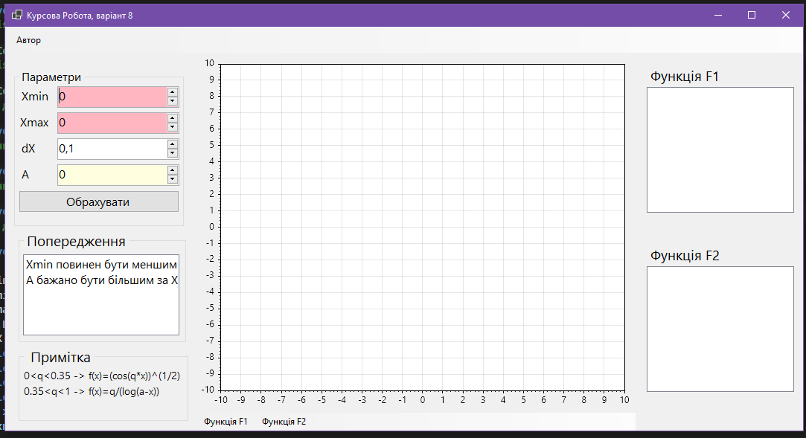
Рисунок 7 – Завантажена форма
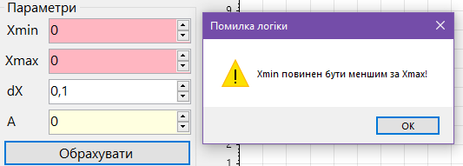
Рисунок 8 – Виключна ситуація кнопки «Обрахувати»: Xmin>=Xmax
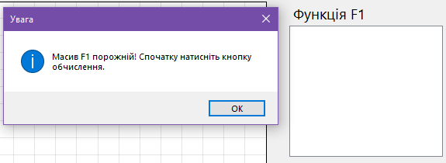
Рисунок 9 – Виключна ситуація: пустий список точок функції F1
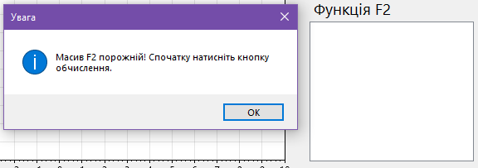
Рисунок 9 – Виключна ситуація: пустий список точок функції F2
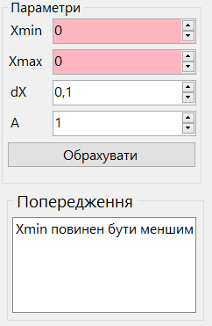
Рисунок 10 – Реактивний дизайн: Xmin>=Xmax
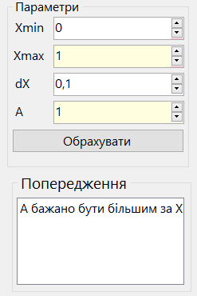
Рисунок 11 – Реактивний дизайн: A>=Xmax
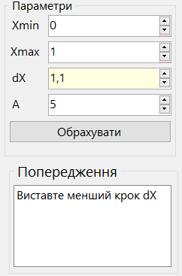
Рисунок 12 – Реактивний дизайн: dX>Xmax
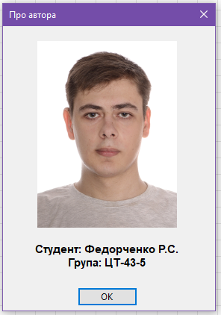
Рисунок 13 – використання кнопки «Автор», вікно «Про автора»
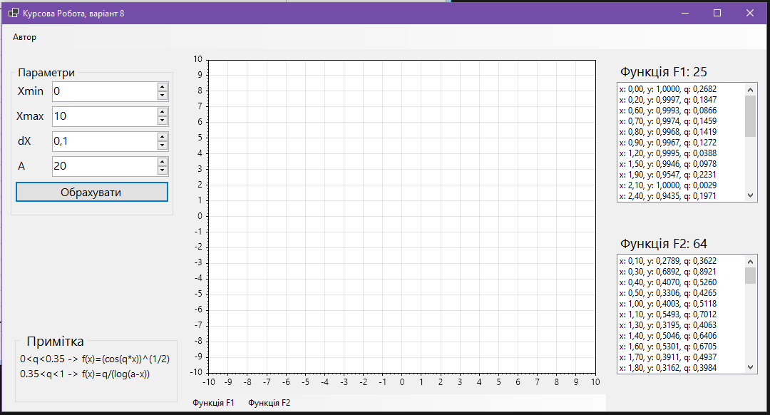
Рисунок 14 – Вигляд головної форми після використання кнопки «Обрахувати»

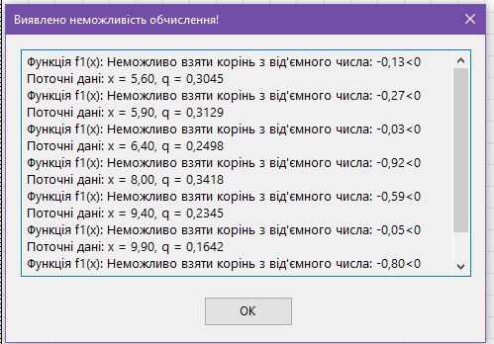
Рисунок 15 – Вікно повідомлень про неможливість обчислень
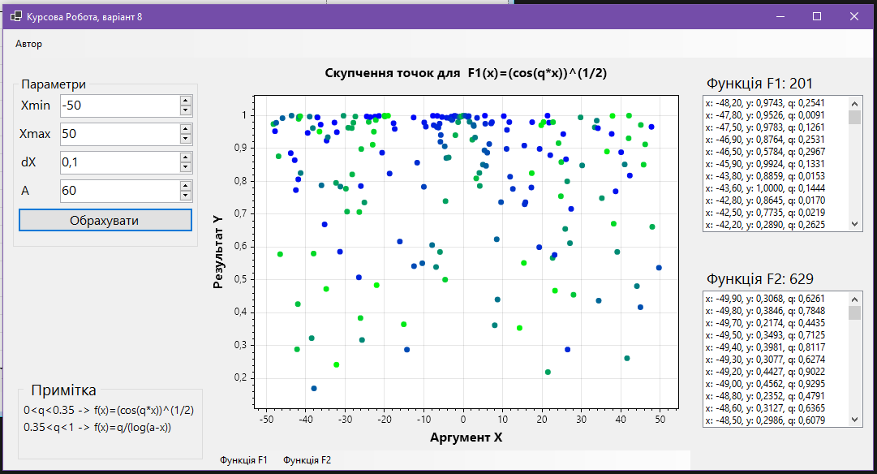
Рисунок 16 – Вигляд головної форми після використання кнопки «Функція F1»
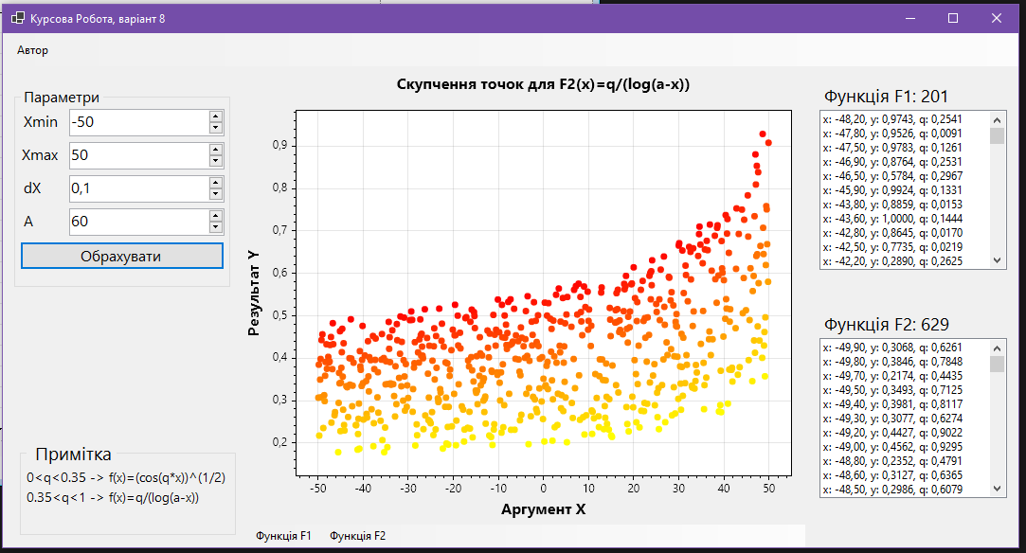
Рисунок 17 – Вигляд головної форми після використання кнопки «Функція F2»

Висновки
У процесі виконання курсового проєкту було створено віконний додаток за допомогою C# Windows Forms. Було реалізовано:
- Реактивний інтерфейс вводу змінних(Xmin, Xmax, dX, A) з наданням порад користувачу про призначення кожного поля та можливі помилки при конкретних значеннях.
- Обрахунок масиву точок з врахуванням випадкового елементу q та окремий вивід результатів обчислень за формулами F1 та F2. Також було реалізовано вивід списку помилок після обчислення всіх точок.
- Вивід даних про автора програми у окремій формі.
- Блок «Примітка», де розміщено функції F1 та F2.
Окрім зазначених критеріїв, що описані у постановці задачі, було реалізовано наступний функціонал:
- Графічне відображення обрахованих даних у вигляді діаграми розсіяння з урахуванням колірної шкали. Створено за допомогою бібліотеки ScottPlot.
- Реалізована функція реальної випадковості за допомогою запису шуму з мікрофону функціями бібліотеки NAudio.

Список використаної літератури

- C# NAudio. Отримано 28 05 2026 p. з github: https://github.com/naudio/NAudio
- C# ScottPlot. Отримано 29 05 2026 p. з: https: https://scottplot.net/cookbook/5/
- Авраменко, В. В. Методичні вказівки для виконання курсової роботи по програмуванню мовою C#. Суми: Сумський державний університет.
- Авраменко, В. В., & Зарецький, М. О. (2026). Навчальний курс на університетських ресурсах Mix. Отримано з https://mix.sumdu.edu.ua/textbooks/120138/index.html

